2020年英特尔杯大学生电子设计竞赛嵌入式系统专题邀请赛

参赛规则

一．参赛者在竞赛期间必须是普通高校全日制在校本科学生；

二．参赛方法：参赛者以队际形式参赛，自由命题，无封闭竞赛场所：参赛者必须按时递交比赛规定的材料，按组委会要求参加竞赛规定活动。

三．对参赛作品的具体要求：参赛作品必须围绕基于英特尔处理器的嵌入式开发平台，表现出嵌入式系统的卓越性能以及广泛应用。

四．参赛者必须保证作品的原创性，不得侵犯任何第三方的知识产权或其他权利，且内容符合中华人民共和国的有关法律。参赛者同意对违反第三方知识产权或其他权利遭致的请求和索赔负全部责任，并保护比赛的举办者、协办方及其承办方、代理人并为其辩解，使其不受任何损失赔偿的请求或追述。

五．参赛作品的知识产权归参赛队所在的学校所有，但应适当兼顾到英特尔（中国）有限公司和上海交通大学的权益。英特尔(中国)有限公司作为此次大赛的协办方，拥有免费使用参赛作品进行演示, 部分或全部出版的权利（不涉及技术细节）, 英特尔公司的其他全资子公司也拥有上述权利。如果英特尔以其它为目的使用参赛作品，需与参赛学校协商，经参赛学校同意后，签署有关对参赛作品使用的协议。

六．主办者对本次大赛所有内容拥有最终解释权。

我们作为同一参赛队的队员，已经仔细阅读上述规则，并同意遵守上述各项条款。

参赛队员签名：_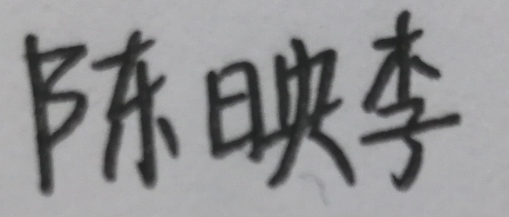_ _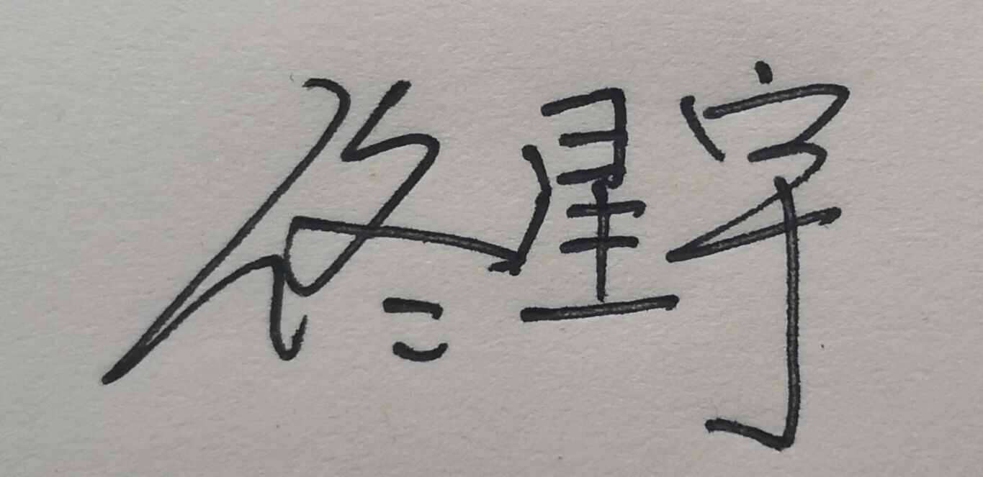_ _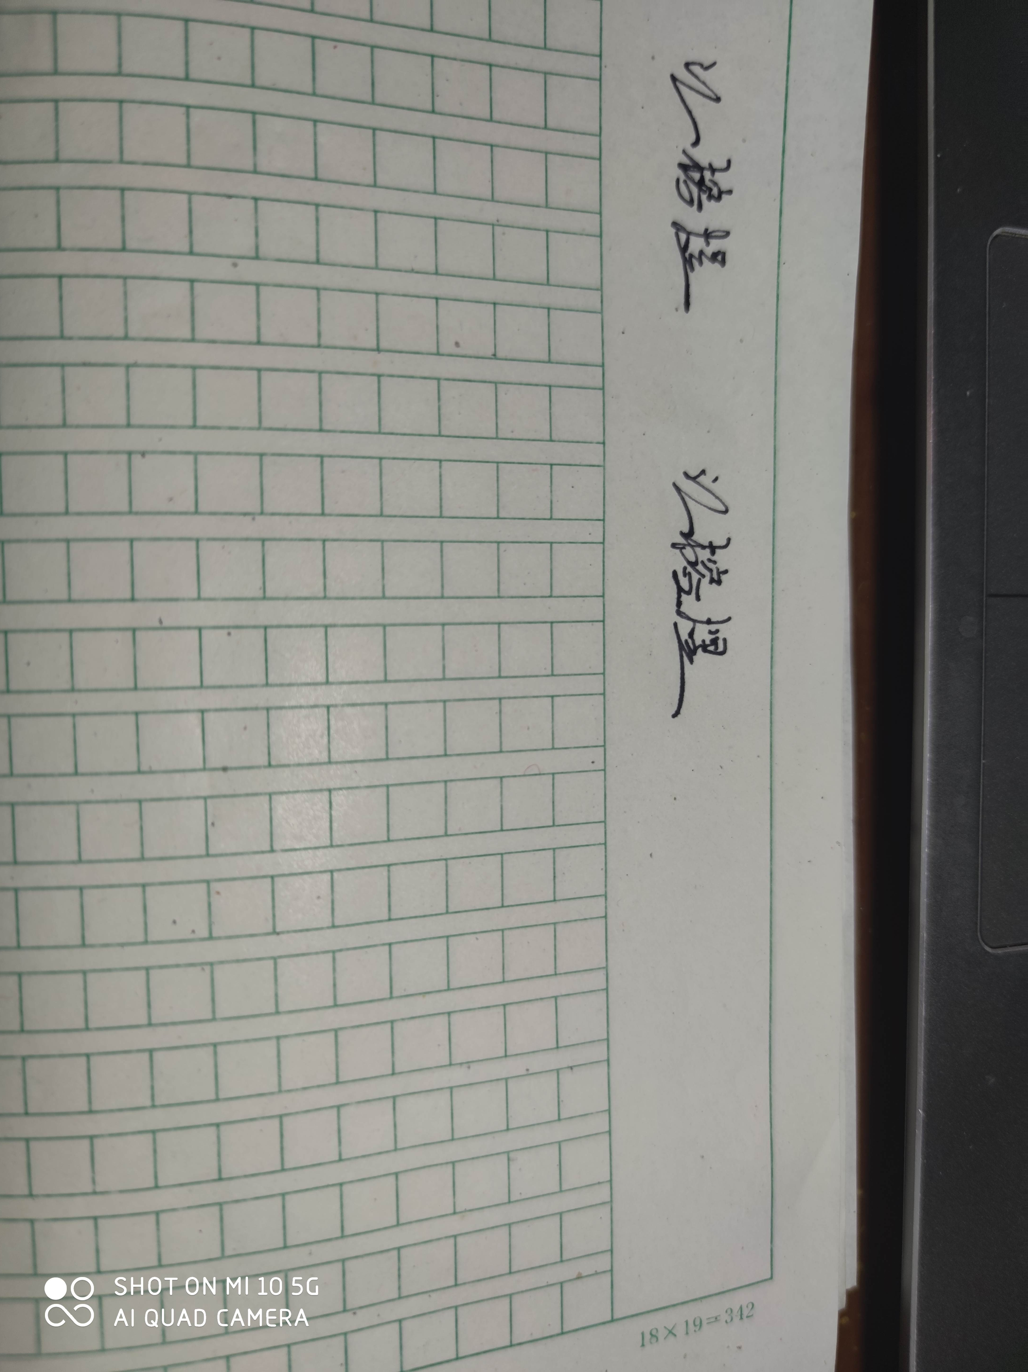_

签名日期： 2020.7.18

2020年英特尔杯大学生电子设计竞赛嵌入式系统专题邀请赛

参赛队第二阶段报名表

参赛学校： 华中科技大学
指导教师姓名： 王贞炎
指导教师联系电话： 18607112468
指导教师电子邮件： loywong@hust.edu.cn

 | 参赛队员1 | 参赛队员2 | 参赛队员3
姓名 | 江榕煜 | 佟星宇 | 陈映李
性别 | 男 | 男 | 女
年龄 | 20 | 19 | 19
院系/专业 | 电子信息与通信学院电子信息工程 | 人工智能与自动化学院 | 电子信息与通信学院电子信息工程
身份证号 | M123405（1） | 420302200010271511 | 420107200012241026
入学时间 | 2018.9 | 2018.9 | 2018.9
电子邮件 | 2373180028@qq.com | 404661297@qq.com | 1070116327@qq.com
联系电话 | 18850124510 | 18986056722 | 18986192741

参赛学校教务处意见：

教务负责人签字：
日 期：
教务处公章：

* 填报说明 *
- 《参赛队正式报名表》及《参赛规则》激光打印，其中《参赛队正式报名表》要求填写后交教务处确认盖章，扫描后发给所属分区联络员处；
- 《参赛规则》由参赛队三位学生同时签字，扫描后发给所属分区联络员处；否则视为报名无效。

